**Proiect ISW**

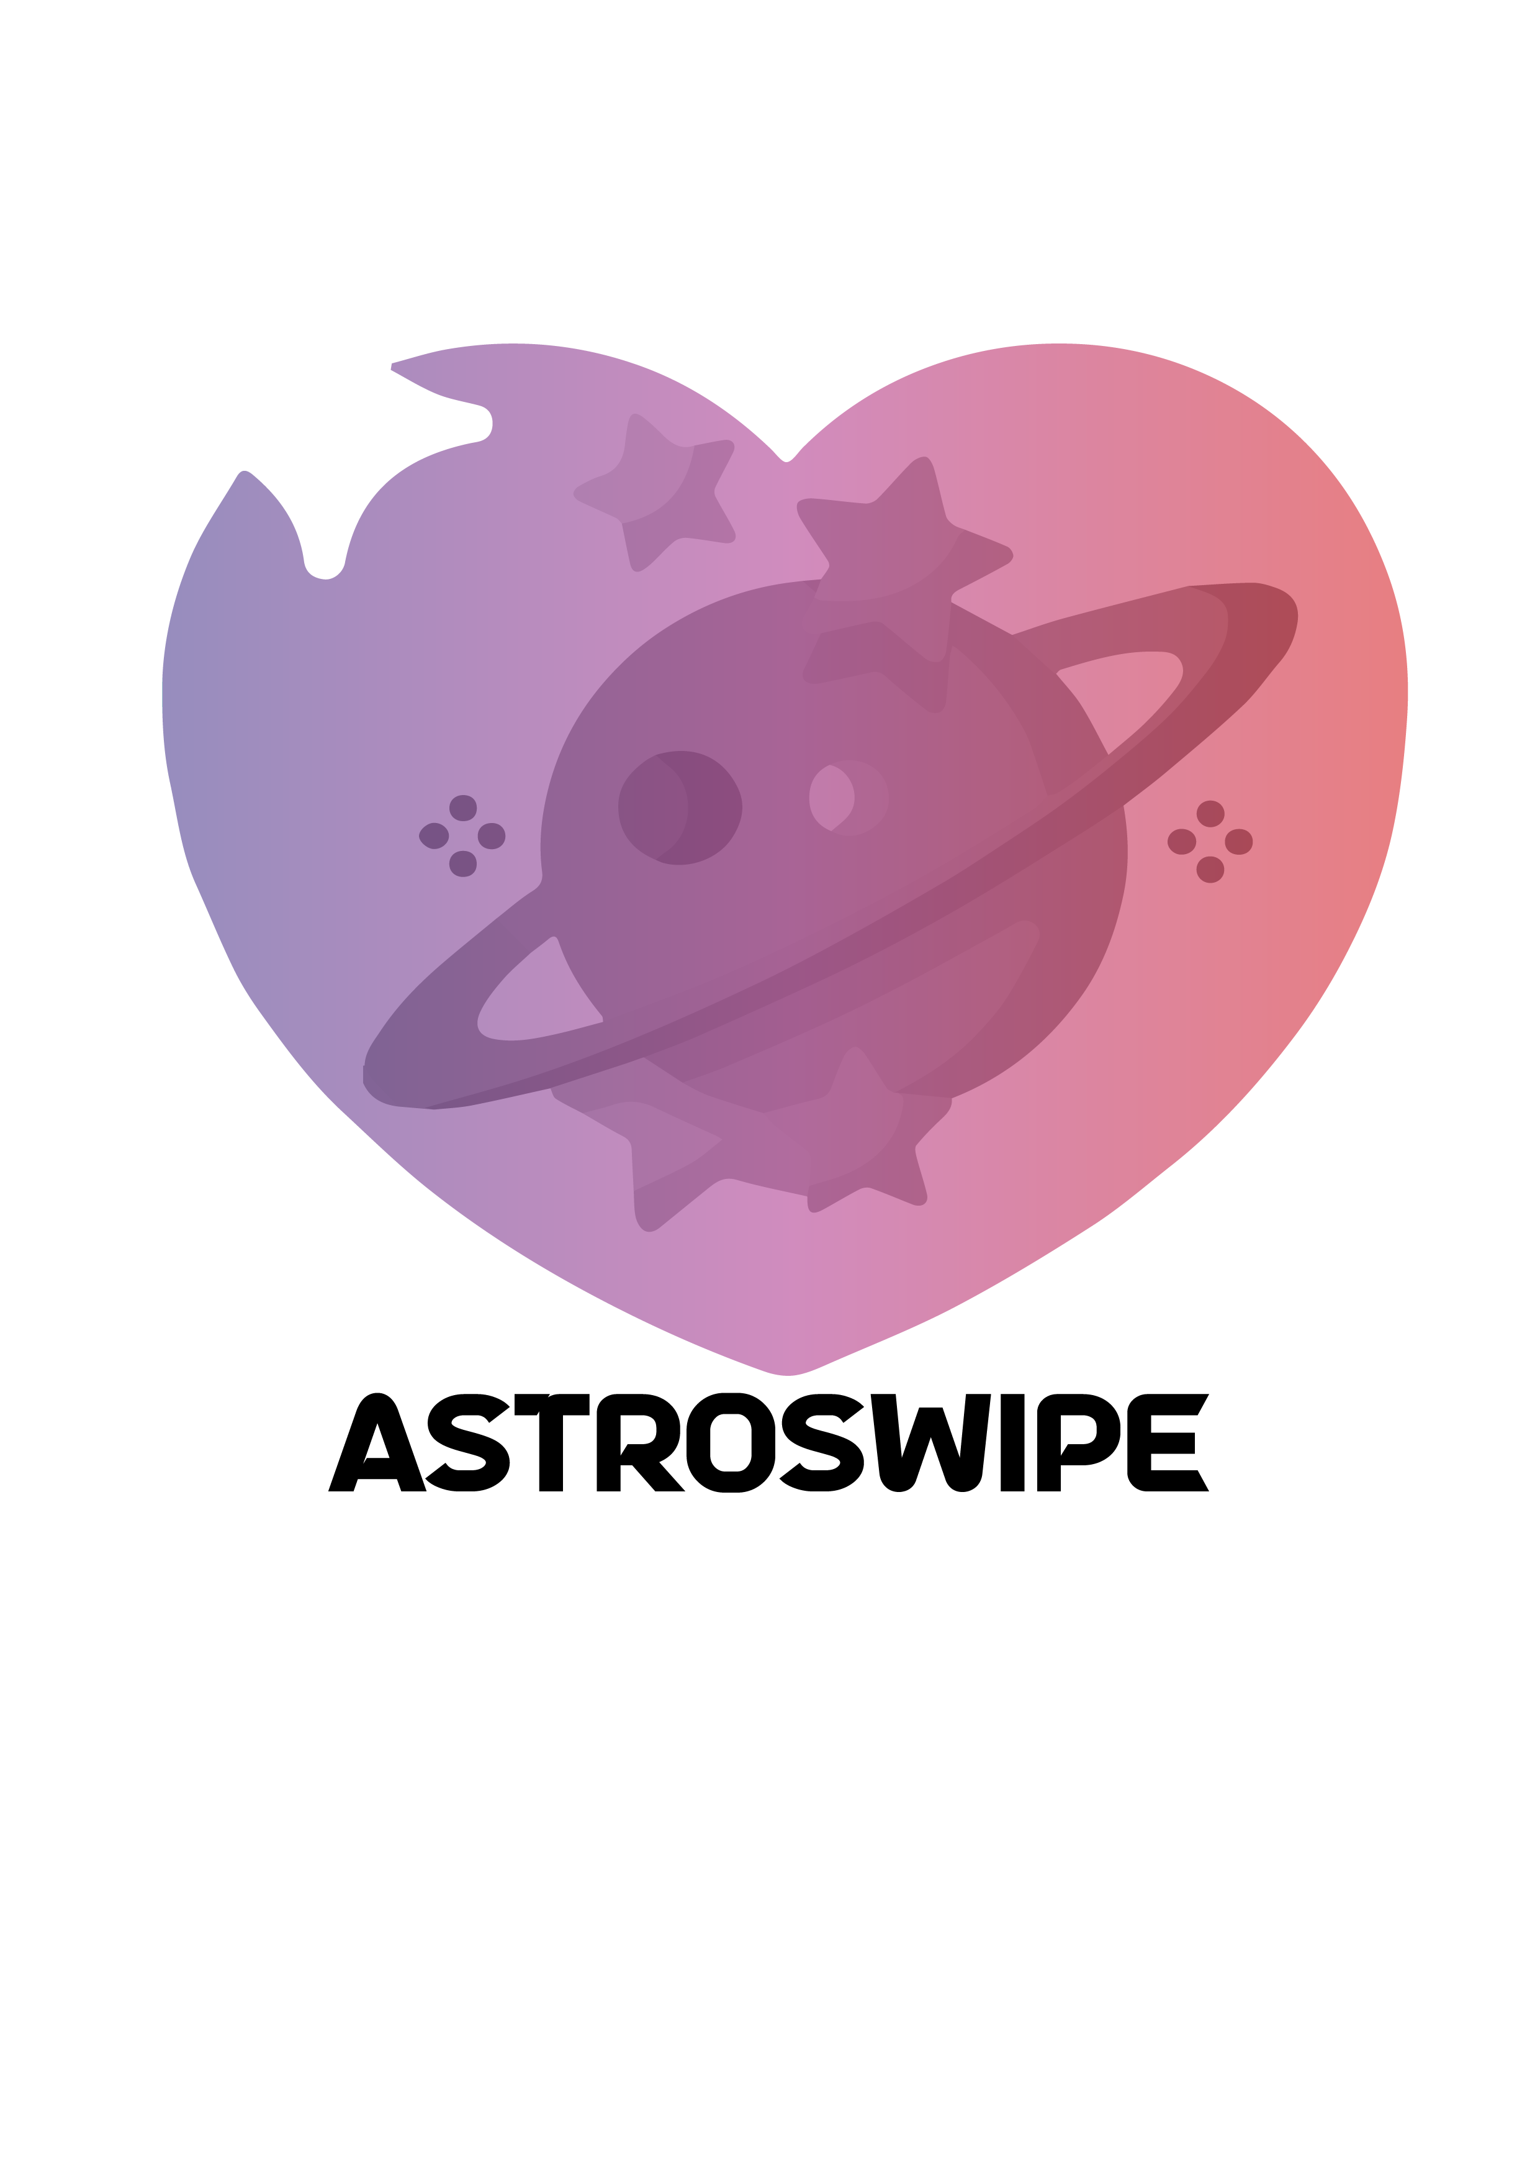

1. **Scurta descriere**

“Your constellation is my attraction.”

Cel mai frumos lucru este sa-ti gasesti sufletul pereche, o persoana alaturi de care sa te simti complet. Astroswipe foloseste tehnologii noi si populare, sustine o noua idee de interactiune umana, populara in randul tinerilor din ziua de azi, o noua cale de socializare si de gasire a persoanelor pe placul fiecarui om, bazat pe zodii. Aplicatia ofera posibilitatea unei interactiuni aparte si usor de utilizat,in care fiecare persoana poate da frau liber sentimentelor.

1. **Cerinte functionalitate**
   1. Front-end (mobile):
      1. Views:
         1. Main page
         2. Logare
         3. Sign up
         4. Home page
         5. Profil
         6. Matches page
         7. Messages
         8. Likes received page
      2. Elemente grafice specifice temei
   2. Back-end:
      1. Salvare date utilizatori
      2. Procesul de Login/Sign Up
      3. Endpoint-uri pentru date
      4. Matching intre persoane
      5. Filtre pentru zodii
2. **Etape realizare**
   1. Realizarea diagramelor UML
   2. Realizare mock-urilor pentru partea de front-end
   3. Implementarea segmentelor de baza (atat front-end cat si backend):
      1. Sign-Up:
         * 1. E-mail + parola +

cod de confirmare prin e-mail

* + 1. Login
    2. Profil:
       - 1. Preferinte zodie
         2. Biografie
         3. Date personale
    3. Swipe:
       - 1. Sistem de matching
    4. Meniu match:
       - 1. Fiecare persoana cu care ai match
  1. Testarea progresiva a acestor module

1. **Tehnologii** 
   1. Front-end -> Angular.js
   2. Back-end -> Python
   3. Baza de date -> NEO4j
   4. Versionare cod -> GitHub
   5. Testare -> Angular.js/Java
   6. Avansare:
      1. Docker
      2. Nginx
      3. WebSockets -> comunicatie real-time prin mesaje
2. **Idei de implementare**
   1. Mesaje direct daca dai super like
   2. Filtre pentru varsta, zodii, sex
   3. Pentru abonament premium:
      1. Poti vedea persoanele care ti-au dat like
      2. Like uri nelimitate
      3. 5 super likes
      4. Faci match automat cu persoana careia ii dai super like
3. **Front-end mocks**
   1. Main Page

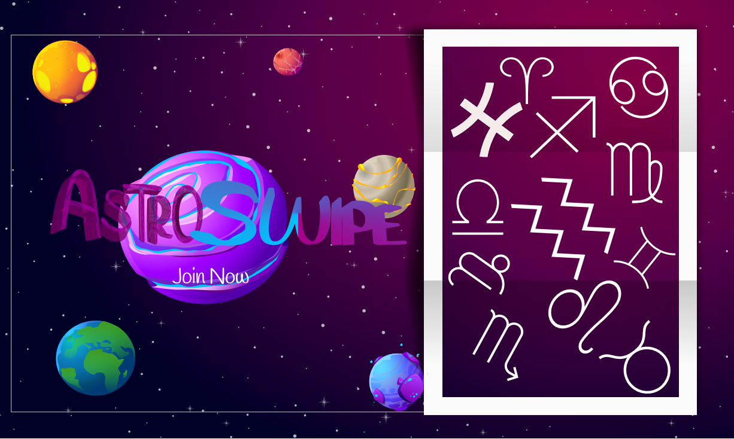

* 1. Login/SignUp page

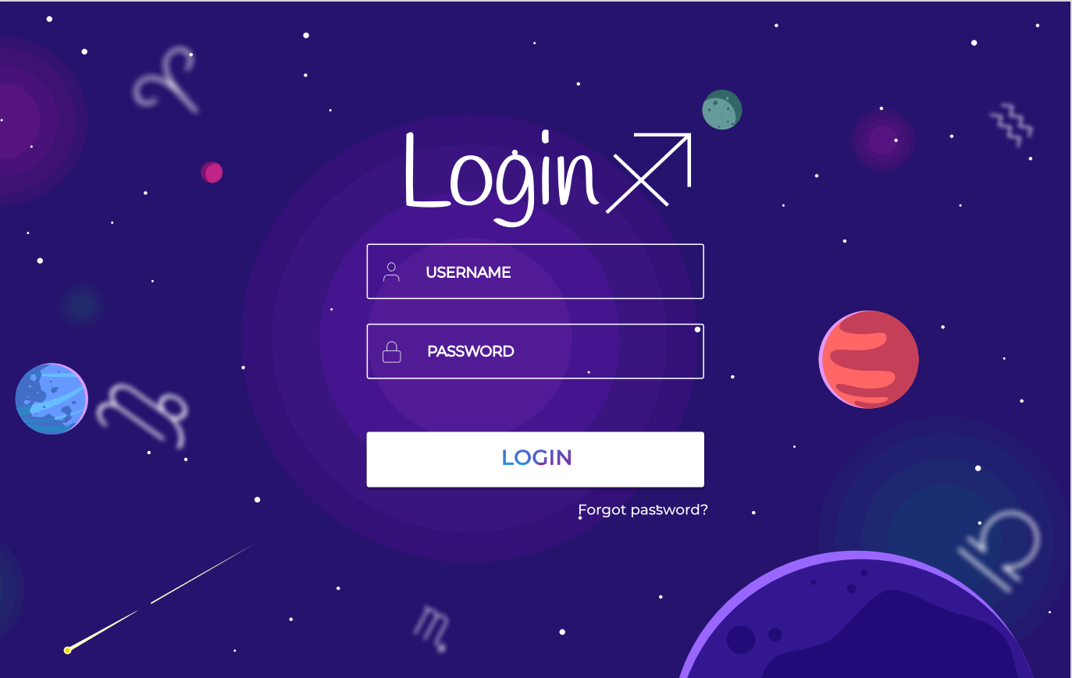

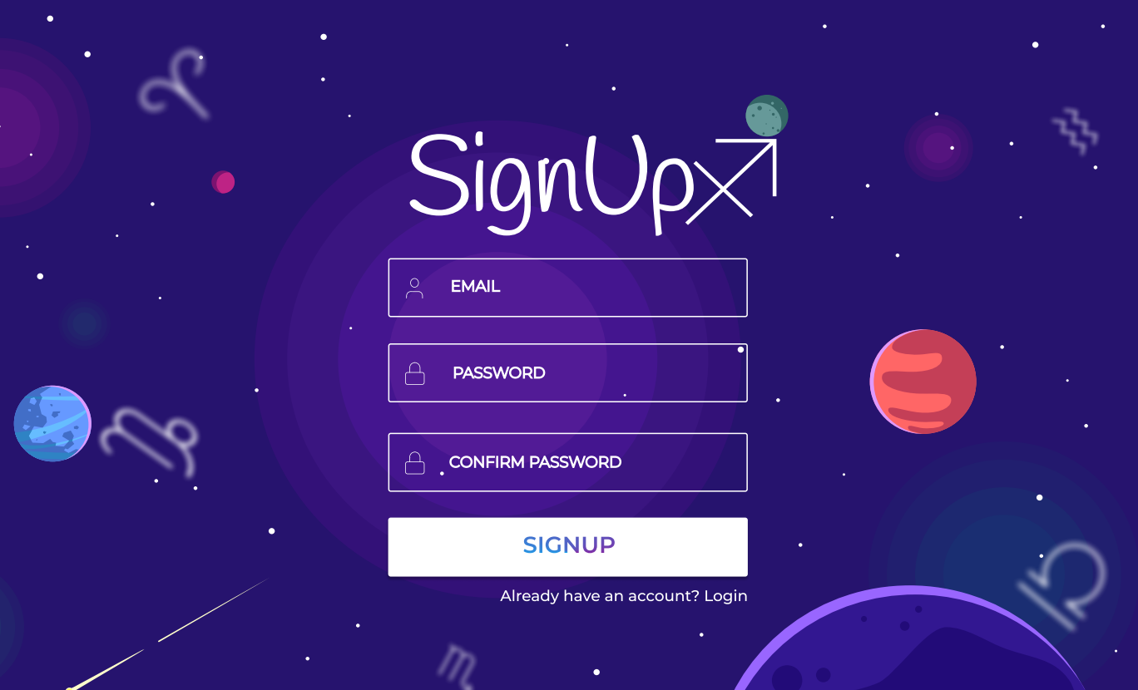

* 1. Profile page

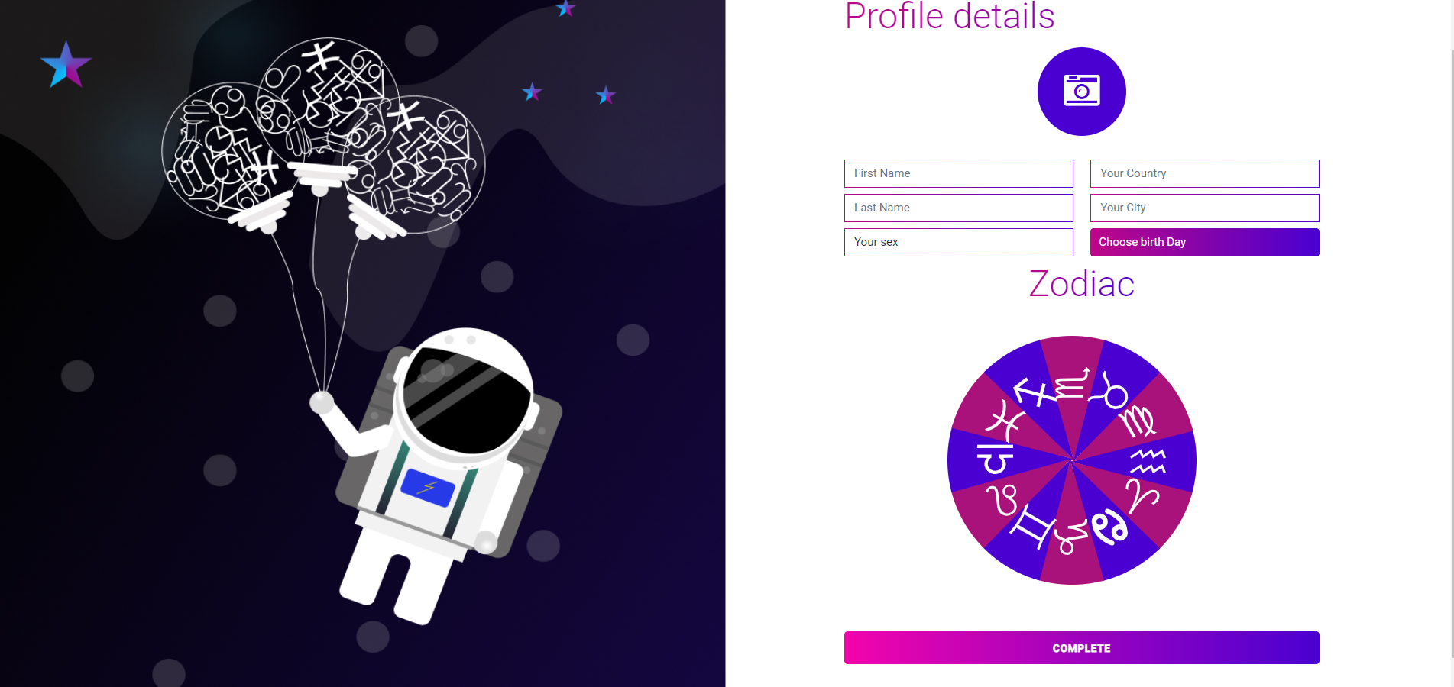

* 1. Home page



e.Messages

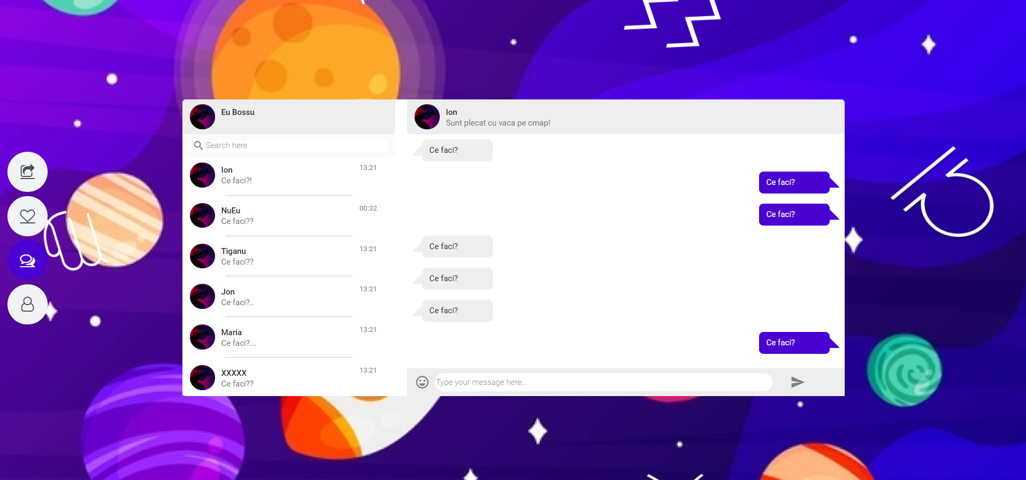

f.Likes received page

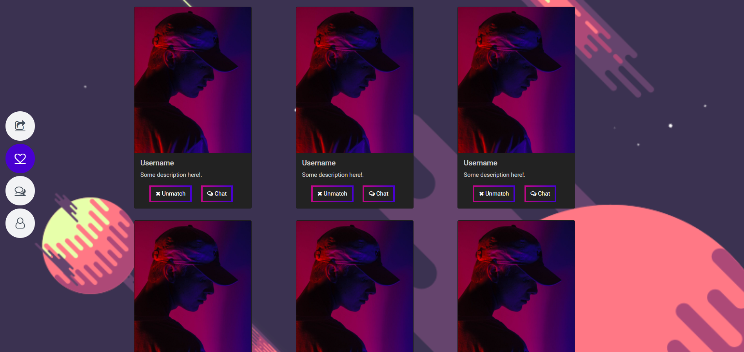

g.Edit Profile Page

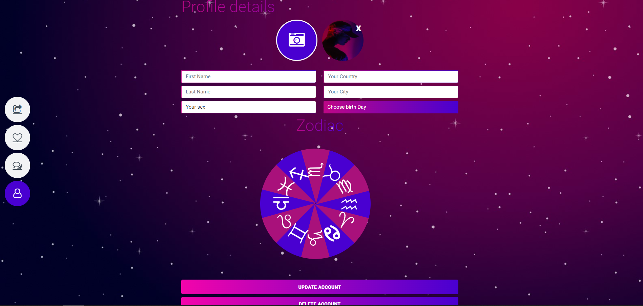

7.Tutorial

Pasul 1:Se deschide aplicatia

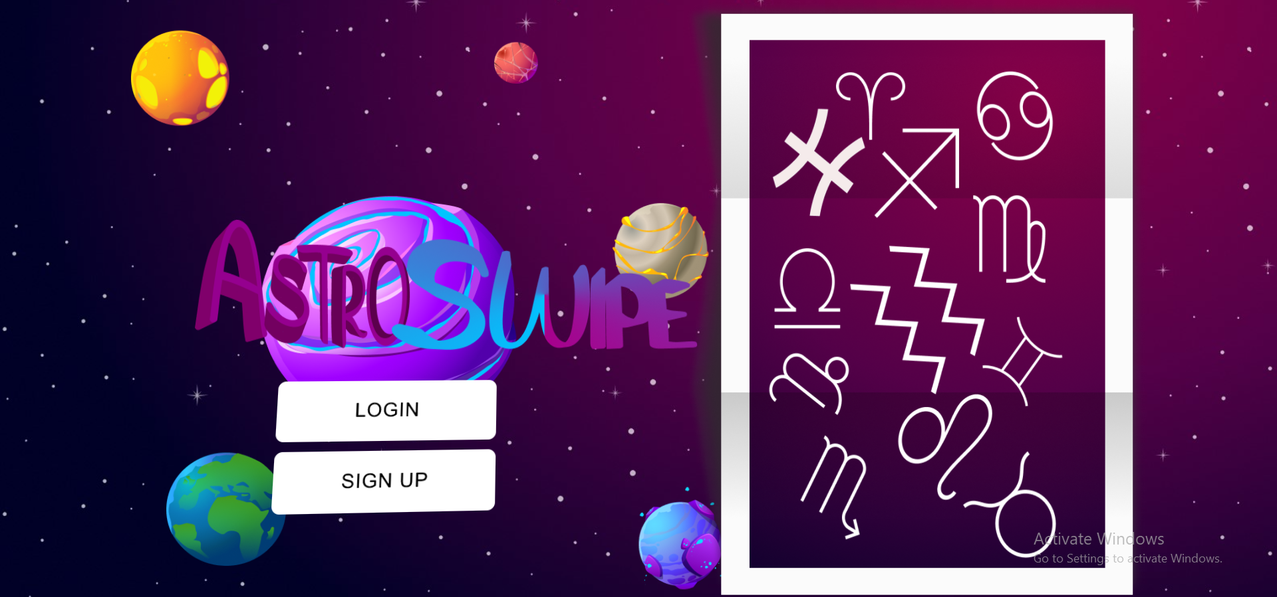

Pasul 2:In cazul in care aveti cont , apasati pe butonul “Login”

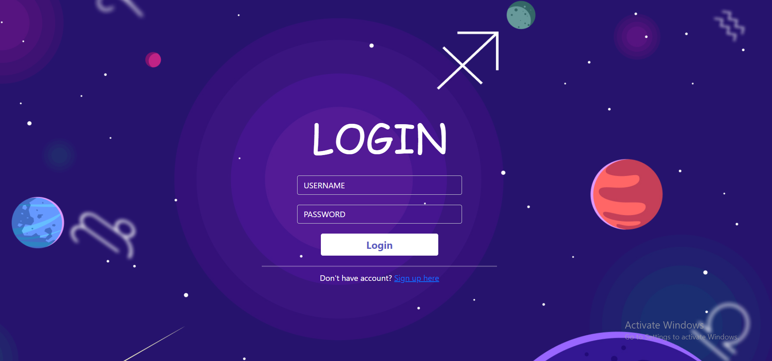

Pasul 3:In cazul in care nu aveti cont creat apasati pe butonul “Sign up here”

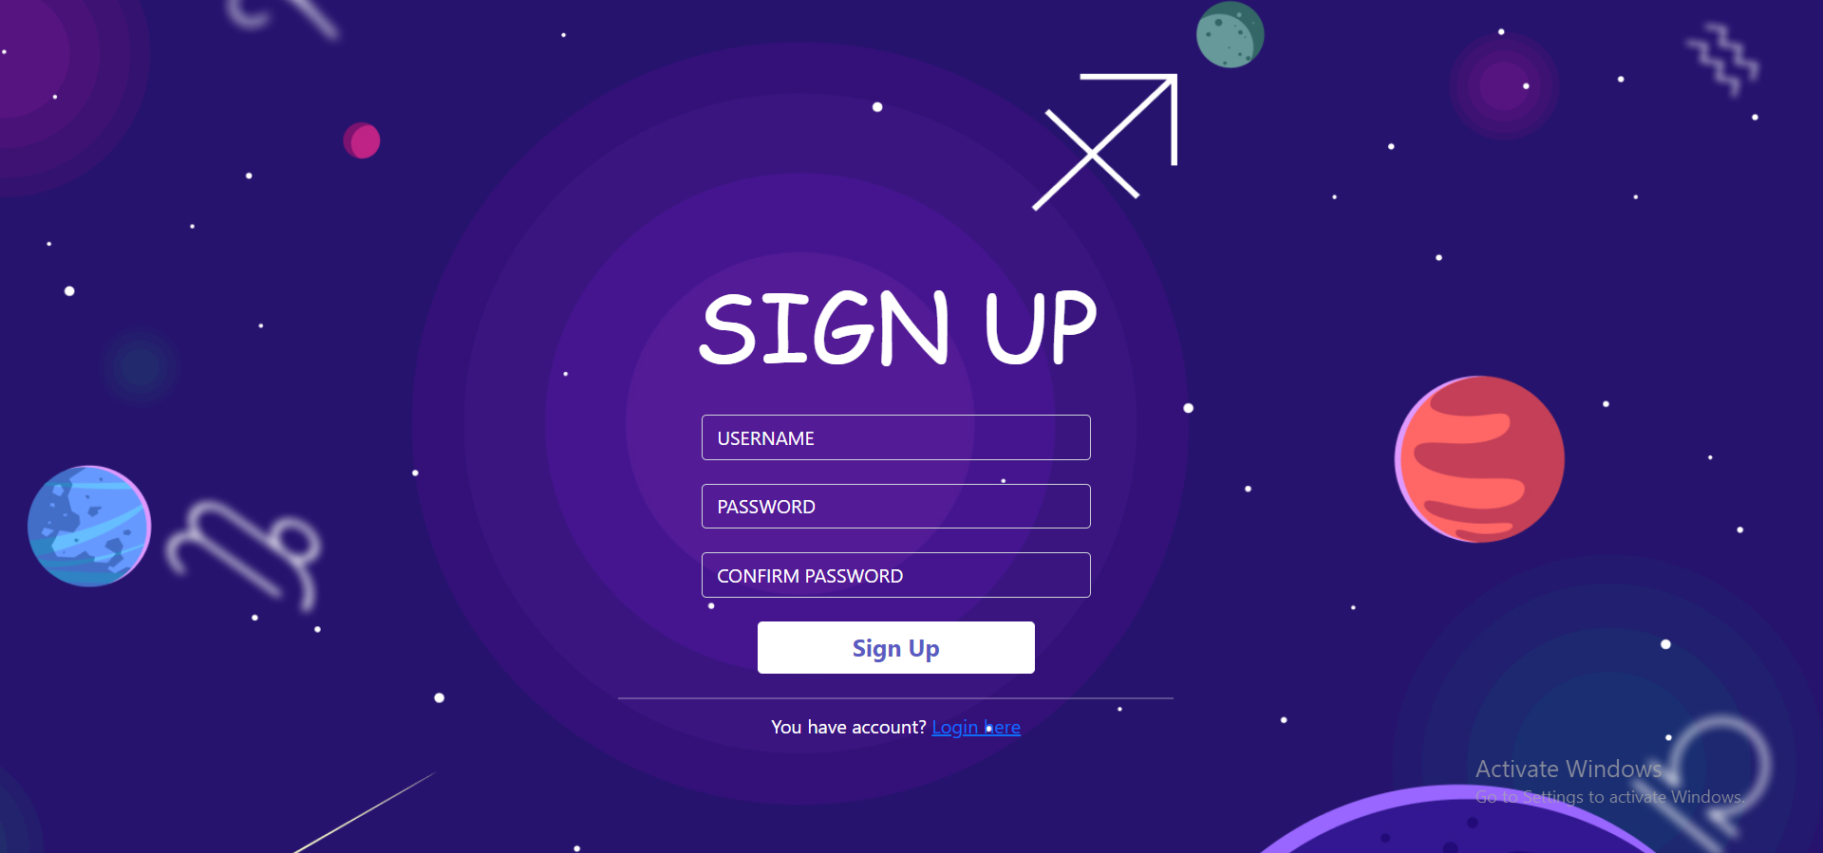

Completati spatiile cu un “username” si o parola pentru contul dumneavoastra, dupa care apasati pe butonul “Sign Up”.

Pasul 4:Dupa apasarea butonului “Sign Up” veti fi logat automat in cont si veti putea completa profilul cu informatii despre dumneavoastra.



Pasul 5:Dupa completarea casutelor cu informatii personale ,apasati butonul “COMPLETE” si veti fi redirectionat catre pagina principal a aplicatiei.



In aceasta pagina va vor aparea profilele persoanelor eligibile cu preferintele dumneavoastra, carora le puteti da “like” apasand pe butonul , “superlike” apasand butonul  sau “dislike” folosind butonul .

Pasul 6:In cazul in care folositi butonul de “superlike” ii veti putea da like automat persoanei careia ii oferiti acest “superlike”, fara a mai fi nevoie sa primiti “like” de la acea persoana.Astfel va aparea notificare in pagina de mesaje ,locul unde puteti incepe conversatia.



In aceasta pagina,dumneavoastra alegeti,dintre persoanele cu care ati facut “match” sau carora le-ai dat “superlike”, cu cine doriti sa conversati.

Pasul 7:In cazul in care , pe parcurs, doriti sa adaugati sau sa modificati informatii referitoare la profilul dumneavoastra,apasati pe ultima iconita din meniul din stanga si veti fi redirectionat catre pagina profilului.



De asemenea,tot din pagina aceasta puteti sterge contul dumneavoastra. In cazul in care veti face modificari profilului dumneavoastra , la terminarea acestor modificari apasati pe butonul “update account” si profilul va fi reimprospatat.

Bibliografie

<https://buildmedia.readthedocs.org/media/pdf/neomodel/latest/neomodel.pdf>